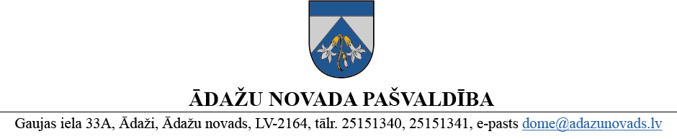
Pašvaldības līdzfinansējuma vērtēšanas komisijas sēdes protokols

Ādažos, 2024. gada 25. jūnijā | Nr. ĀNP/1-7-8/24/5
Sēdē piedalās: komisijas priekšsēdētājs Guntis Porietis (protokolē sēdes gaitu)
komisijas locekļi Sarmīte Mūze un Jānis Tiļčiks

Komisijas priekšsēdētājs atklāj sēdi pl. 11.00, un slēdz to pl. 11.45.
DARBA KĀRTĪBA
- Par līdzfinansējumu pagalma labiekārtošanai Tulpju iela 7, Carnikava.
SANĀKSMES GAITA
1. Par līdzfinansējumu pagalma labiekārtošanai Tulpju iela 7, Carnikava
KOMISIJA izskatīja daudzdzīvokļu dzīvojamās mājas Tulpju iela 7 apsaimniekotāja – biedrības “Tulpju 7” (reģ. Nr. 40008274423, adrese: Tulpju 7-16, Carnikava, Carnikavas pag., Ādažu nov., LV-2163 (turpmāk – Iesniedzējs)) iesniegumu (saņemts 14.06.2024. ar reģ. Nr. ĀNP/1-11-1/24/3246), ar lūgumu piešķirt līdzfinansējumu izpildītajiem darbiem pagalma labiekārtošanai saskaņā ar pašvaldības 23.11.2022. saistošajiem noteikumiem Nr. 80/2022 „Par pašvaldības līdzfinansējumu daudzdzīvokļu dzīvojamām mājām piesaistīto zemesgabalu labiekārtošanai” (turpmāk – Noteikumi).
KOMISIJA konstatēja: iesniegumam nav pievienoti Noteikumos noteiktie visi dokumenti.
KOMISIJA nolemj:
- Uzdot Iesniedzējam iesniegt pašvaldībai:
  - kopīpašuma pārvaldīšanas līguma kopiju;
  - dzīvokļu īpašnieku kopsapulces protokola (vai aptaujas) kopiju, ar lēmumu par pagalma labiekārtošanu.
- Atkārtoti skatīt jautājumu pēc 1. punkta izpildes.
- Centrālās pārvaldes Administratīvajai nodaļai nosūtīt Iesniedzējam šī protokola kopiju e-pasta adresē 7tulpju@gmail.com.

Komisijas priekšsēdētājs | Guntis Porietis
Komisijas locekļi | Jānis Tiļčiks
 | Sarmīte Mūze

ŠIS DOKUMENTS IR ELEKTRONISKI PARAKSTĪTS AR DROŠU ELEKTRONISKO PARAKSTU UN SATUR LAIKA ZĪMOGU

